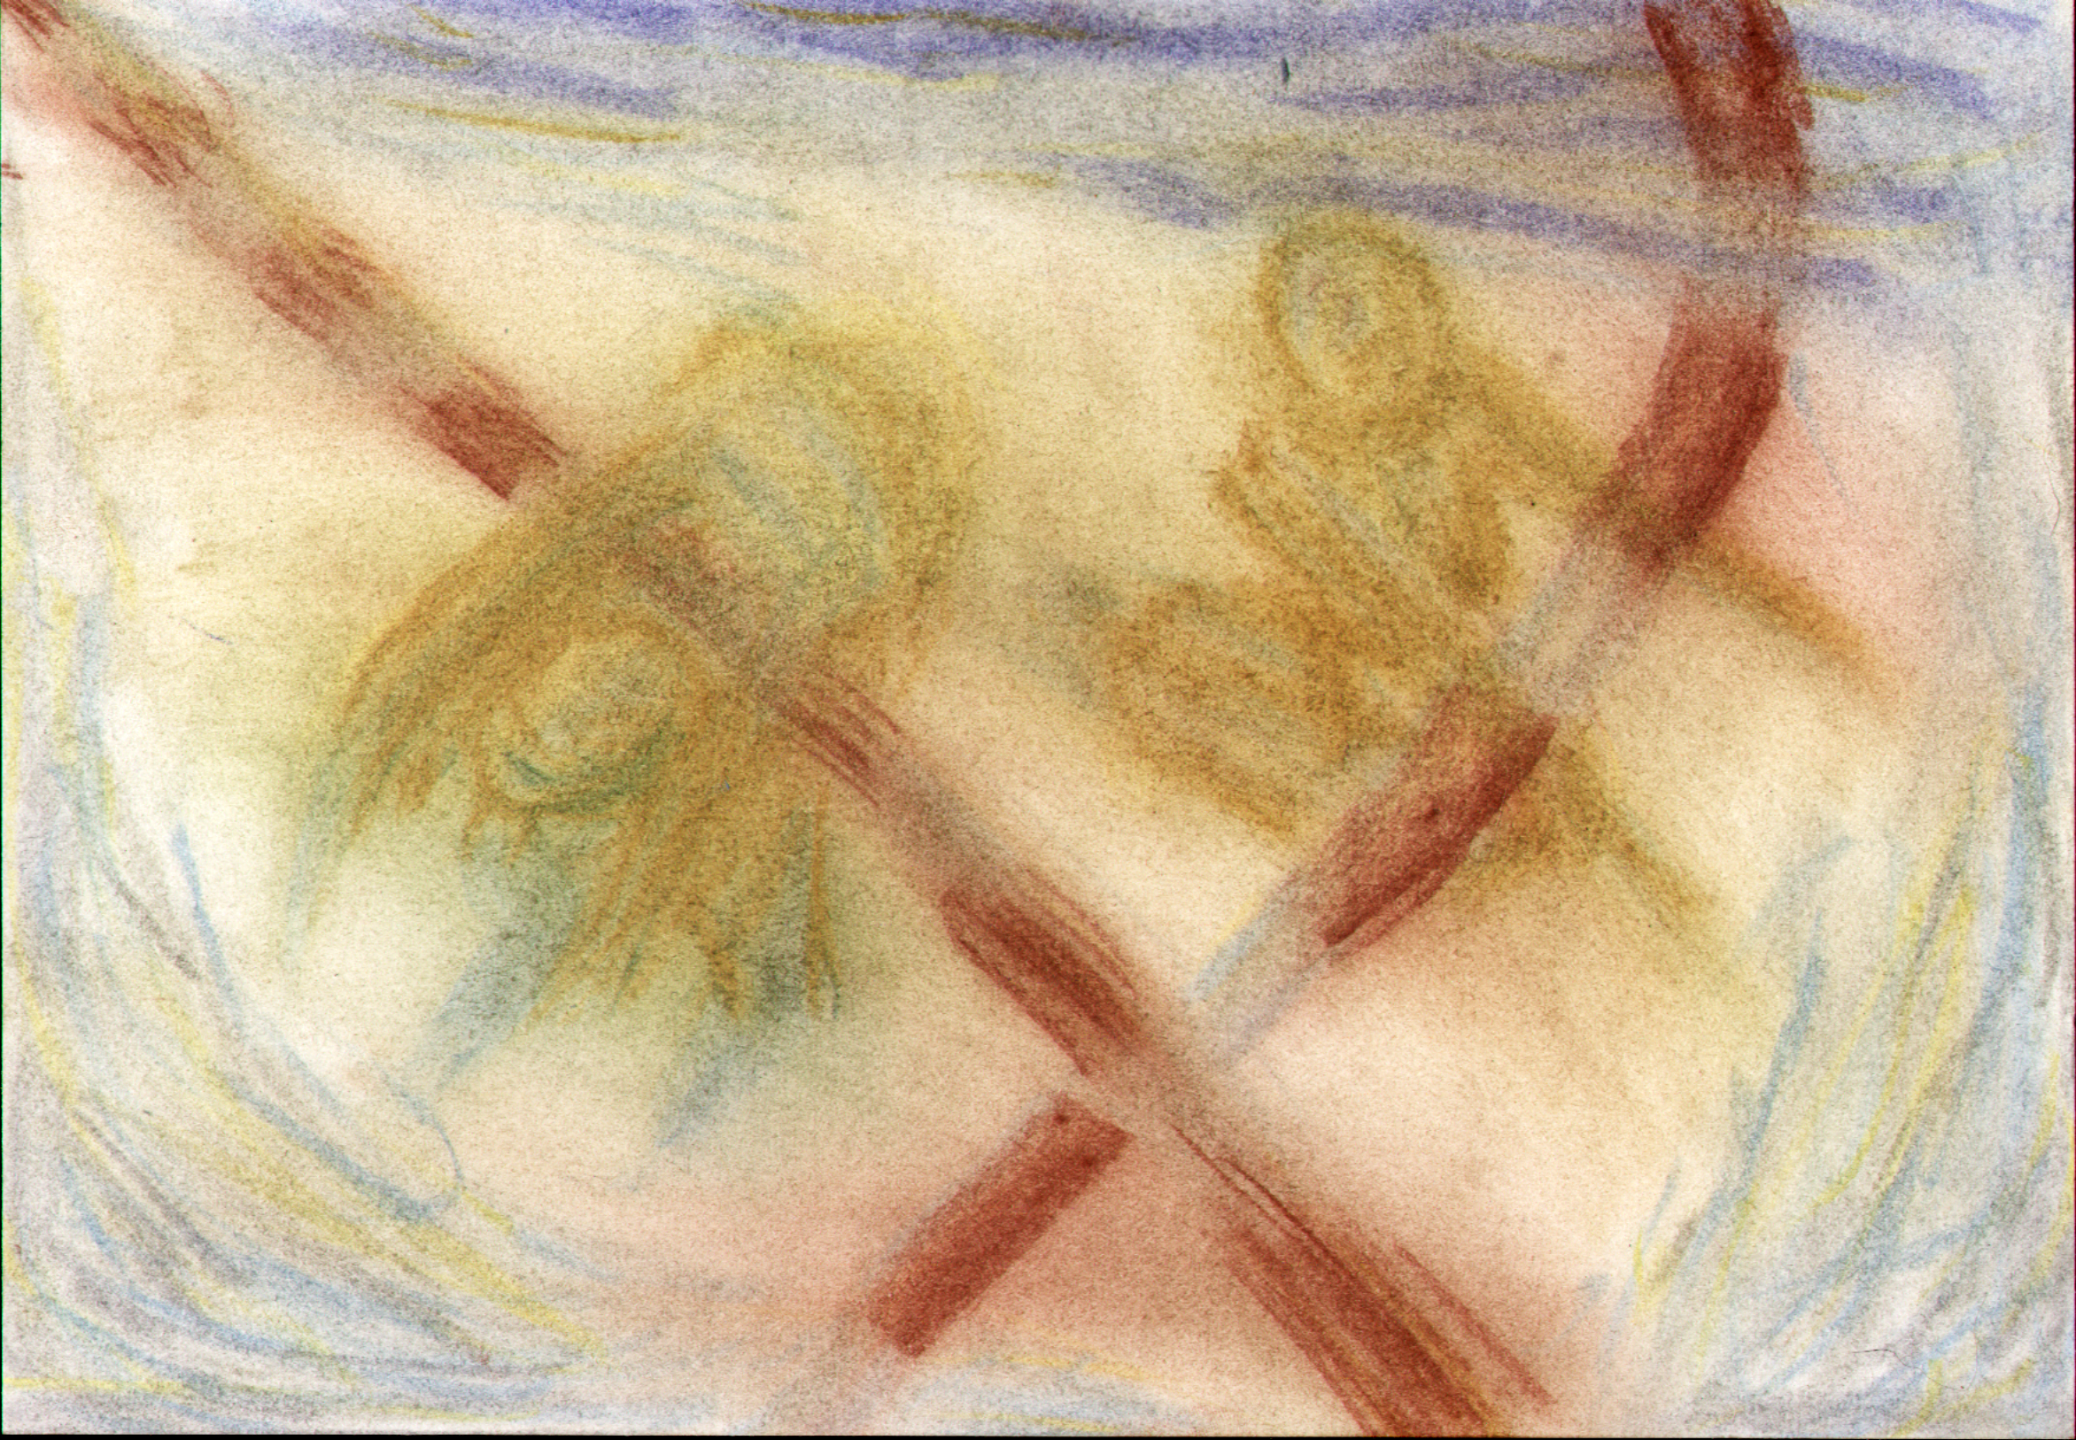**NÁBOŽENSKÁ OBEC CÍRKVE ČESKOSLOVENSKÉ HUSITSKÉ V HODONÍNĚ V TĚSNÉ SPOLUPRÁCI S BRNĚNSKOU DIECÉZÍ A NÁBOŽENSKÝMI OBCEMI CÍRKVE ČESKOSLOVENSKÉ HUSITSKÉ V BRNĚ, SLAVKOVĚ, PRAZE, VOTICI, BLANSKU, EXPERIMENTÁLNÍ TŘÍDOU ZÁKLADNÍ UMĚLECKÉ ŠKOLY V KOJETÍNĚ A BRATRY A SESTRAMI HUDEBNÍKY NEJRŮZNĚJŠÍCH VYZNÁNÍ**

**VÁS CO NEJSRDEČNĚJI ZVOU NA**

**SLAVNOSTNÍ BOHOSLUŽBU**

**NA KTERÉ VE SVĚTOVÉ PREMIÉŘE ZAZNÍ**

**ORCHESTRÁLNÍ DOPROVOD**

**1.LITURGIE KARLA FARSKÉHO**

**BOHOSLUŽBU SLOUŽÍ BISKUP BRNĚNSKÝ CČSH JURAJ JORDÁN DOVALA**

**ÚČINKUJE EKUMENICKÝ KOMORNÍ ORCHESTR**

**ZPÍVAJÍ SPOJENÉ PĚVECKÉ SBORY „HUSÍ KŮŽE“ Z BRNA, „GETSEMANY“ Z HODONÍNA A POSILY Z DALŠÍCH OBCÍ CČSH A ZE ZUŠ KOJETÍN**

**ŘÍDÍ PETR VACULOVIČ**

**PŘED BOHOSLUŽBOU ZAZNÍ TAKÉ DROBNÉ VARHANNÍ SKLADBY TEPRVE ČTRNÁCTILETÉHO HODONÍNSKÉHO SKLADATELE MARIÁNA OBRTLÍKA**

__________________________________________

**3. KVĚTNA 2015 V 17:00 HODIN**

**CHRÁM SPASITELE CČSH**

**KARÁSKOVO NÁMĚSTÍ, BRNO – ŽIDENICE**

**____________________________________________________________________________**

**poster picture : © Daniela Andršová 2015**